MS
########################################################################
تركيب باكج

Yajra-DataTables In laravel
########################################################################

باسم الله بقا .… اول حاجه هى ...…< انى ده هو ال موقع الرسمى
ده فديو بيشرحها بى شكل كويس
https://www.youtube.com/watch?v=IcU6r4Ot11E&list=PLcfD4HARQRF_X2zth2H_Lw9WTzVxF9c9A&index=9&t=472s
ودى لينكات خاصه بيها
########################################################################
https://datatables.yajrabox.com/services/basic
https://yajrabox.com/docs/laravel-datatables/master/installation
########################################################################
https://yajrabox.com/docs/laravel-datatables/master/installation
وده مقال بيتكلم عنها
https://www.itsolutionstuff.com/post/laravel-58-datatables-tutorialexample.html
https://datatables.net/
اول حاجه How To Installation
بى الامر ده هتعمل Installation
Run the following command in your project to get the latest version of the package:
composer require yajra/laravel-datatables-oracle:^8.0
If you are using most of the DataTables plugins like Buttons & Html, you can alternatively use the all-in-one installer package.
composer require yajra/laravel-datatables:^1.0
انا اخرات شويه فى ال اصدار عشان تكون اصدار اقدم .....يعنى كانو 1.5 وكان 9.0
composer require yajra/laravel-datatables-oracle:^8.0
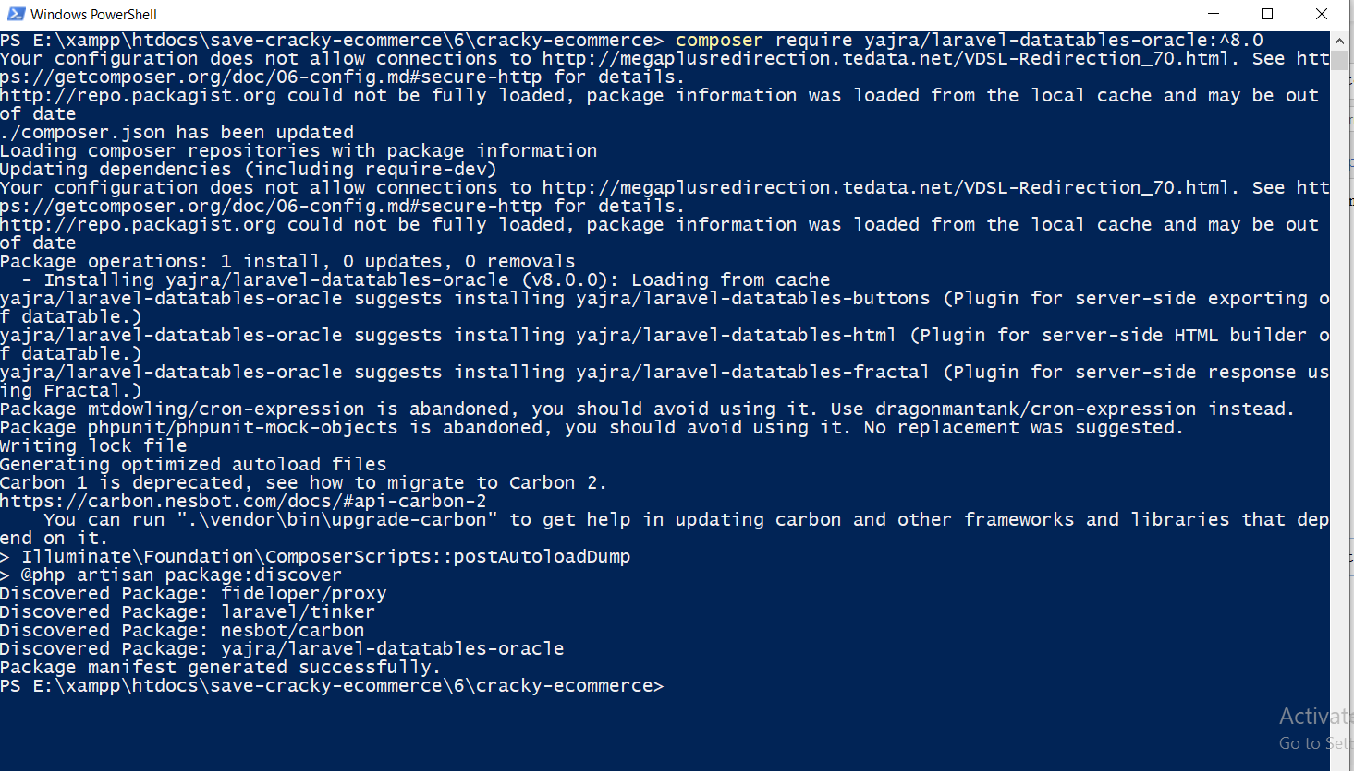
composer require yajra/laravel-datatables:^1.0
وده عشان ملحاقتها وكده
composer require yajra/laravel-datatables:^1.0
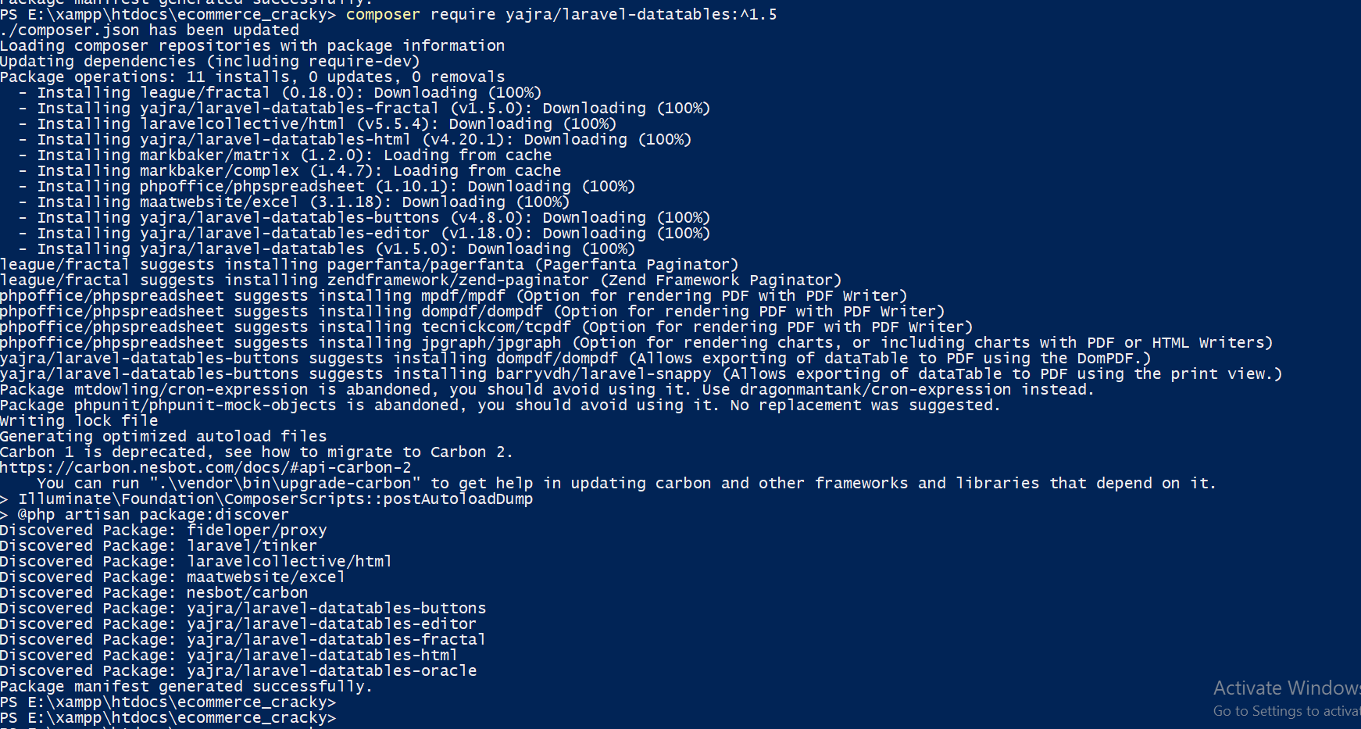
وبعد كده البرفرادر
'providers' => [
// ... Yajra\DataTables\DataTablesServiceProvider::class,
],

==================================================================
وبعد كده تعملها ببلش بى ال امر ده
php artisan vendor:publish --tag=datatables
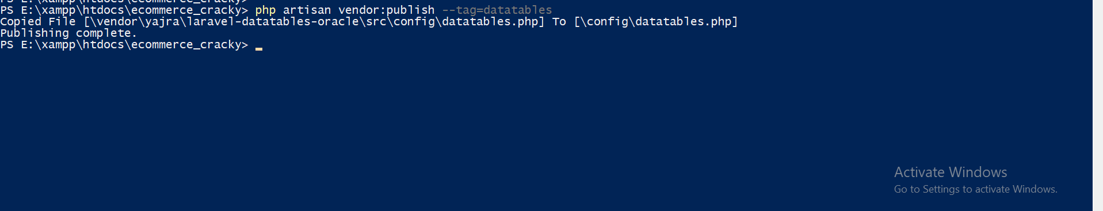
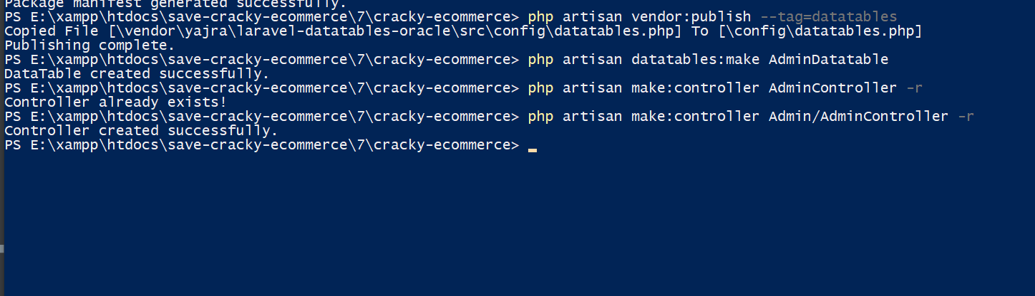
هتلقيه اتنشاء وموجود فى ا لمكان ده
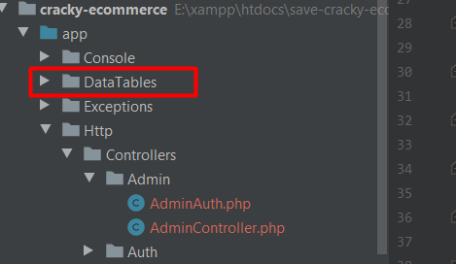

==================================================================
ازى انشاء datatables
php artisan datatables:make AdminDatatable
وده محتواها بعد التغير
<?php
namespace App\DataTables;
use App\Admin;
use Yajra\DataTables\Services\DataTable;
class AdminDatatable extends DataTable
{
/**
* Build DataTable class.
*
* @param mixed $query Results from query() method.
* @return \Yajra\DataTables\DataTableAbstract
*/
public function dataTable($query)
{
return datatables($query)
->addColumn('index', 'admins.action');
}
/**
* Get query source of dataTable.
*
* @param \App\Admin $model
* @return \Illuminate\Database\Eloquent\Builder
*/
public function query()
{
return Admin::query();
//return $model->newQuery()->select('id', 'add-your-columns-here', 'created_at', 'updated_at');
}
/**
* Optional method if you want to use html builder.
*
* @return \Yajra\DataTables\Html\Builder
*/
public function html()
{
return $this->builder()
->columns($this->getColumns())
->minifiedAjax()
->addAction(['width' => '80px'])
->parameters($this->getBuilderParameters());
}
/**
* Get columns.
*
* @return array
*/
protected function getColumns()
{
return [
'id',
'add your columns',
'created_at',
'updated_at'
];
}
/**
* Get filename for export.
*
* @return string
*/
protected function filename()
{
return 'Admin_' . date('YmdHis');
}
}

وبعد كده -2

Php artisan make:controller AdminController -r
وبعد كده بتنشاء controller عشان تضمن عليه الdatatable
وبعد كده اربطو على route من النوع resourceوبعد كده تعالى نجرب ونعمل رتيرن منه على اى حاجه
Route::resource('admin', 'AdminController');

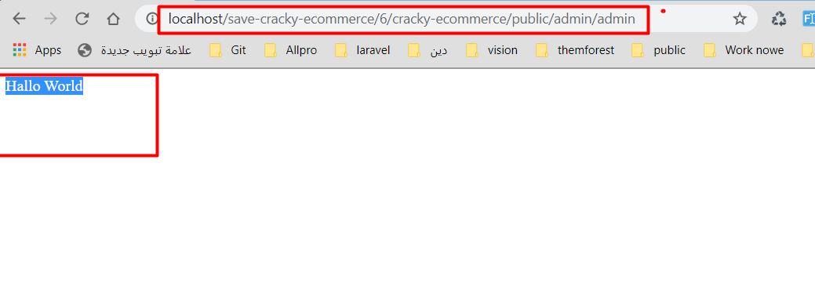
طبعا لو مكتبتش حاجه خالص هتلقيه بيعمل return على function index
public function index()
{
return 'Hallo World';
}

طيب احنا هنستدعىى ال model وال AdminDataTableواجهاز الا كلاسات الى مفرود استدعيها
namespace App\Http\Controllers\Admin;
use App\Admin;
use App\DataTables\AdminDatatable;
use Illuminate\Http\Request;
use App\Http\Controllers\Controller;

يعنى معنى الكلام انى احنا كده ممكن بدل ما نخليه يرترن على ال رساله دى لا يرترن على datatable فى اى مجلد عادى زى بى الظبط ال view(‘ ’)
تعالى بقى ننشاء مجلد 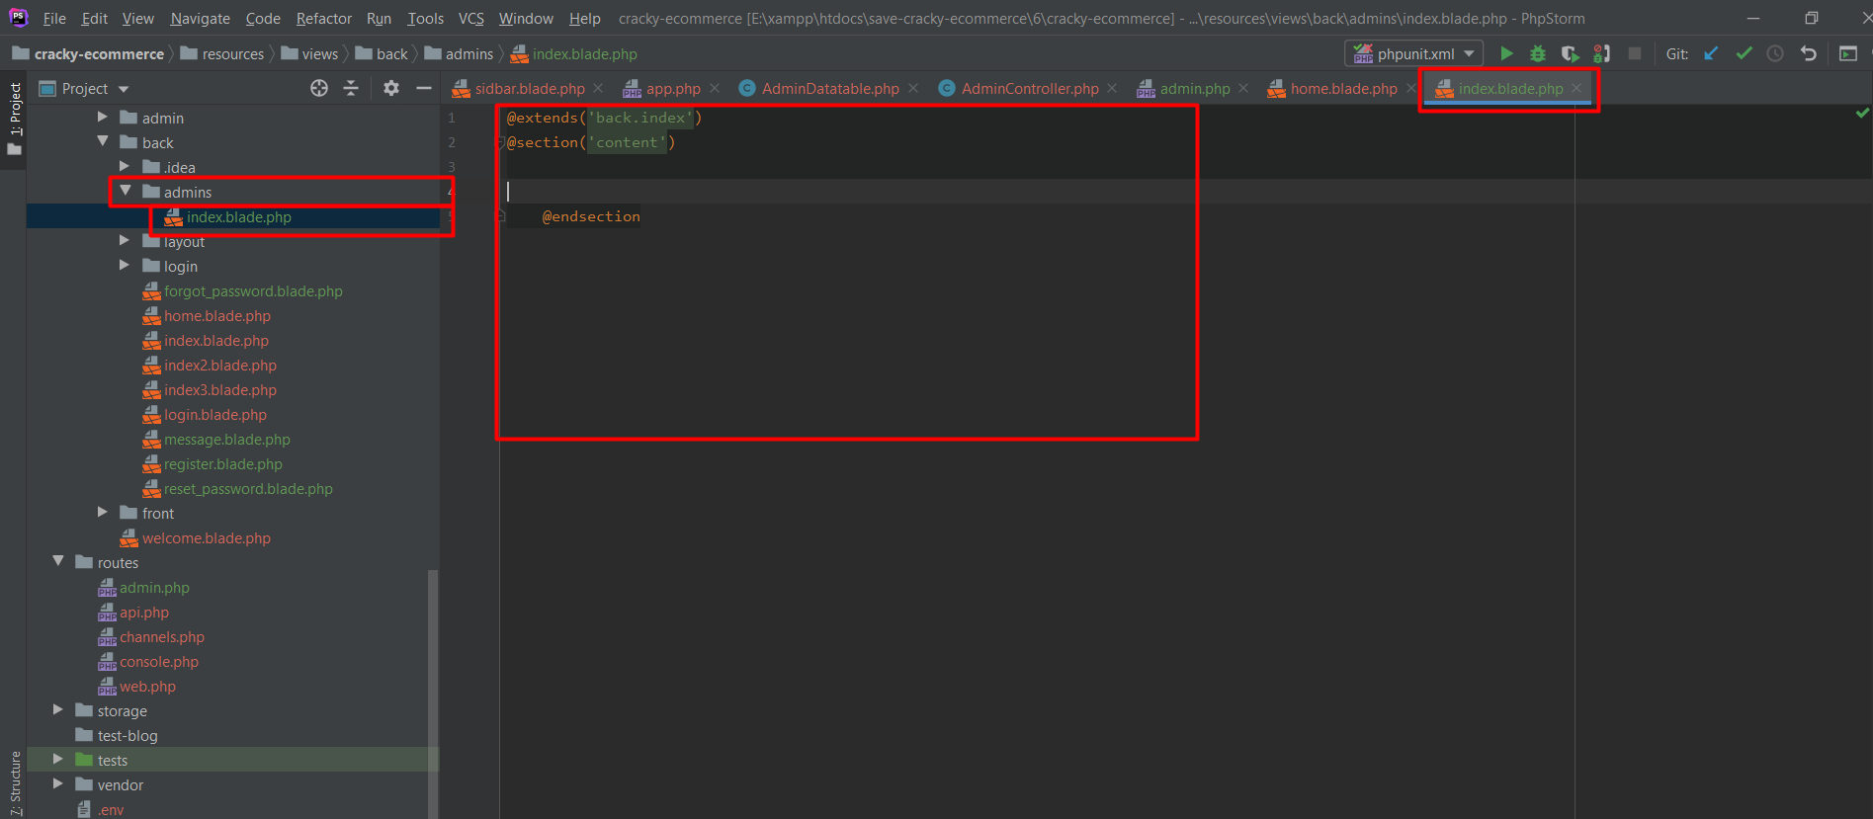
طبعا احنا عملين عليه return وهو فيه محتوى صفحه الhome يعنى معنى كده انى هو مفرود يظهر اساسيات الصفححه والمحتوى فاضى يعنى يكون فيها الsidbar وال navbar والfooter

وفى ال index function هاحط ال AdminDatatable وهاعمل منه $متغير واقولو يرترن عليه ويرندر يعنى يسمع او يظهر ال ملف ده ('back.admins.index') وده مساره
public function index(AdminDatatable $admin)
{
return $admin->render('back.admins.index');
}
يعنى فى الاخر هيظهر معنا ال الصفحه دى بى الشكل ده

###################################################################
النقطه V ال 8
ده الى هيكون فى ملف ال admins.index
@section('content')
<div class="wrapper">
<!-- Content Wrapper. Contains page content -->
<div class="content-wrapper">
<!-- Content Header (Page header) -->
<!-- Main content -->
<section class="content">
<div class="row">
<div class="col-12">
<div class="card">
<div class="card-header">
<h3 class="card-title"> </h3>
</div>
<!-- /.card-header -->
<div class="card-body">
<!-- /.----------------------------------------------------------------- -->
{!! $dataTable->table([
'class'=>'table table-bordered table-striped dataTable'
]) !!}
<!-- /.----------------------------------------------------------------- -->
</div>
<!-- /.card-body -->
</div>
<!-- /.card -->
</div>
<!-- /.col -->
</div>
<!-- /.row -->
</section>
<!-- /.content -->
</div>
<!-- /.content-wrapper -->
<!-- /.control-sidebar -->
</div>
<!-- ./wrapper -->
@endsection

عشان يطلع الجدول معانه بى شكل كويس زى ده
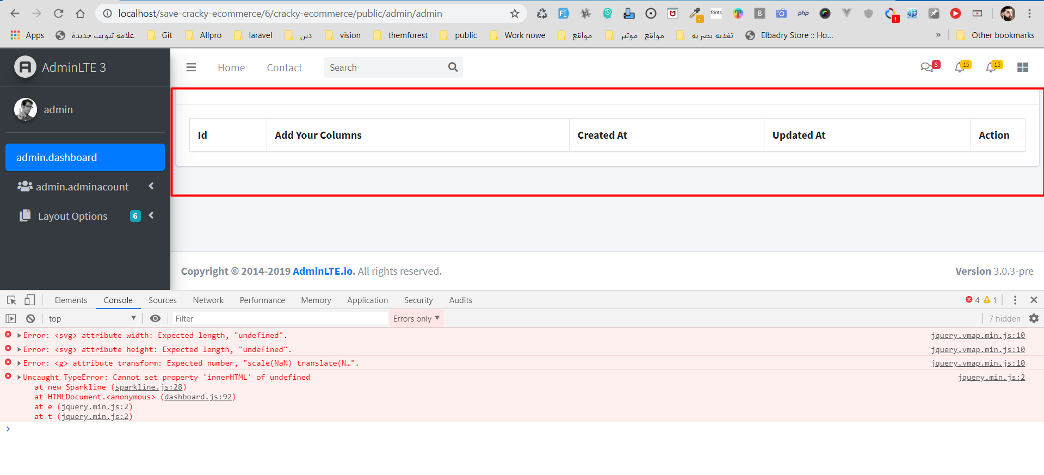

تعالى بقى بعد ما ظبط الجدول وال sidbar تعالى بقى نعمل Run للjavaScript .........وبعدها بقى هينزل البيانات من الداتا بيز لوحدها ....بس ملحوظه لو طلعلك الخطاء ده فا ده معنه انه بيقولك انها مش موجوده ودى تبقى محتاجاك تعمل push
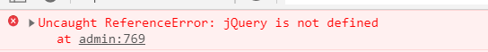
وبالفعل بعد ما عملنا الpush بى الشكل ده اشتغلت معانا وظهرا ال الداتا
@push('js')
{!! $dataTable->scripts() !!}
@endpush

وطبعا المتغير بيحمل البلجنس الخاصه بيه فا كده بعمله فاير انه يشغله قبل كت حاجه وبى الفعل اشتغل
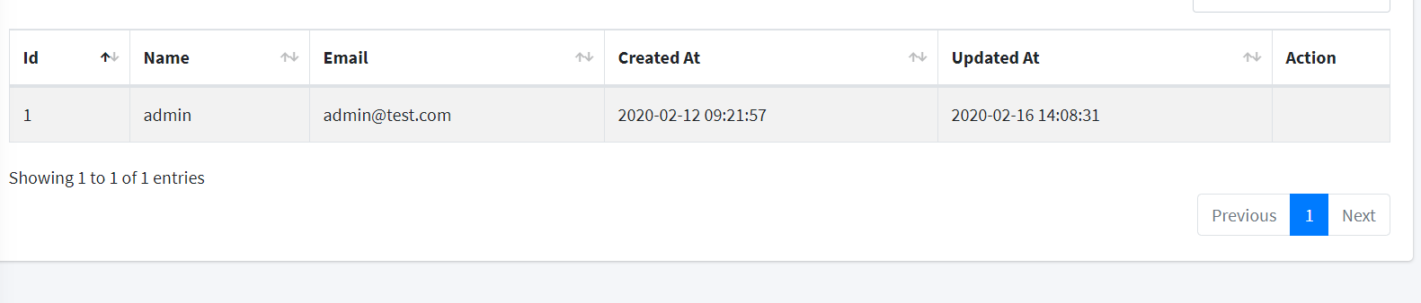
######################################
النقطه V ال 10 اظهر ال buttons
https://yajrabox.com/docs/laravel-datatables/master/buttons-installation
تعالى بقى نظهر ال dropdown الى بيظهر الاعداد الى احنا بنختاره معنا زى الى تحت كده

اول حاجه بنعمل
فى ال parameters([
'dom'=>'Blfrtip',
]);

الكود ده هيظهر معنا ال جزاء ده 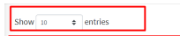
مجرد بس انك تكتب
->parameters([
]);//parameters

هيظهر معانا على طول 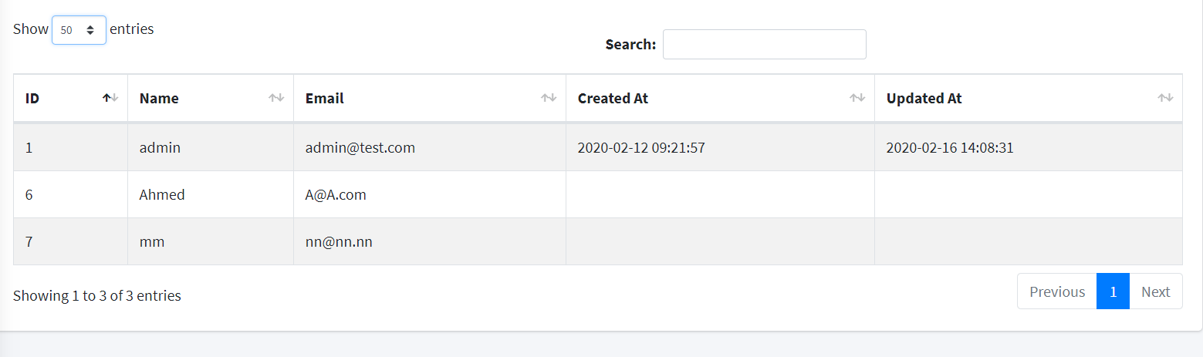

->parameters([
'dom'=>'Blfrtip',
'lengthMenu'=>[[10,25,50,100,-1],[10,25,50,'All Record']],
]);

ملحوظه انى ال برمترس الاولى دى هى قيم الى هتظهر واما نفس القيم الى فى البرمتر التانى هى دى ال title العناوين يعنى هتلاحظ انى حاطط مكن العنوان ال -1 حاطط مكانه All Record
وبى الفعل ظهارات معانا....وده الجزاء الخاص بى ال buttons طيب تعالى نظهرها هى كمان
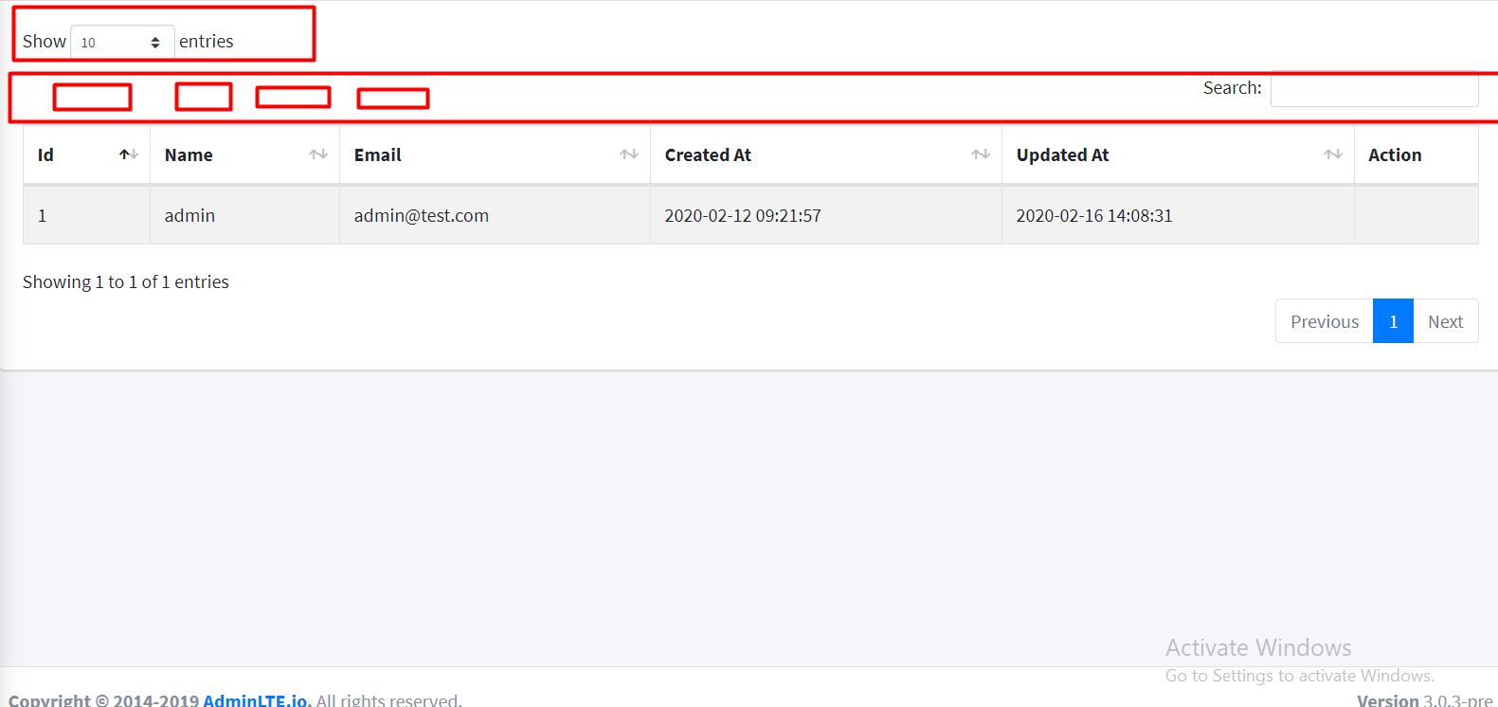
اول حاجه تضيف البرفيدر بتعها ويفضل يكون مع ال برفيدر بتع الYajra
Yajra\DataTables\ButtonsServiceProvider::class,

وبعد كده تعملها ببلش
php artisan vendor:publish --tag=datatables-buttons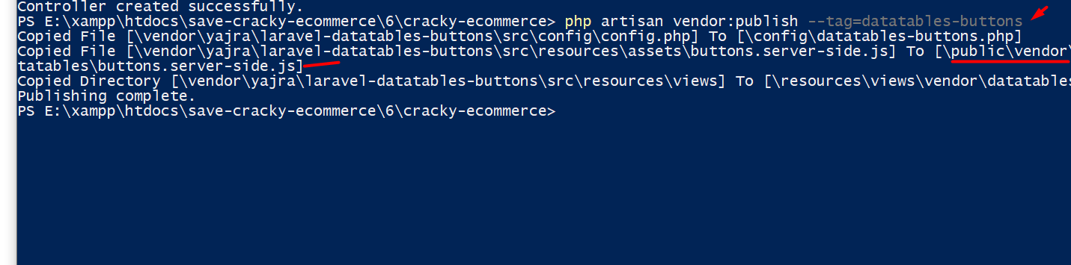
vendor\datatables\buttons.server-side.js
….……………………………………….
تمام بس بعد ده كله للاسف مشتغلتش معايه وعطلطنى يمكن اكتر من 2يومين وكان الحل الحمد لله من عند ربنا عزاوجل ..... فى
الموقع الرسمى انى كان محتاجنى انى اضيف ال لينكات دى بس
بص هدخل على اللينك ده ....
https://datatables.net/download/
واختار الحاجات دى وهو هيدينى الينكات الى تحت دى
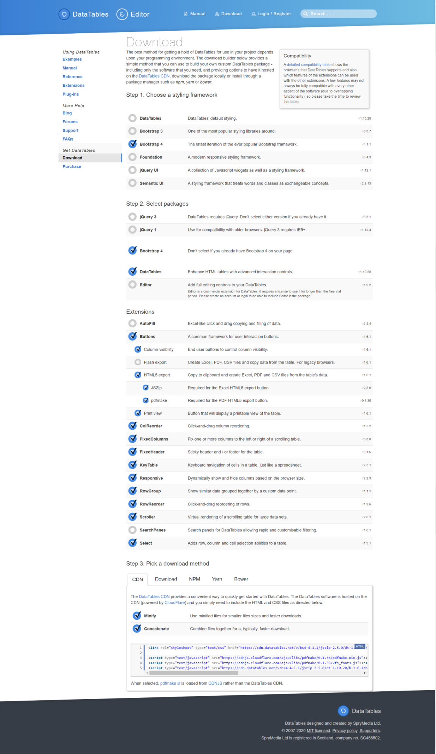
<script type="text/javascript" src="https://cdnjs.cloudflare.com/ajax/libs/pdfmake/0.1.36/pdfmake.min.js"></script>
<script type="text/javascript" src="https://cdnjs.cloudflare.com/ajax/libs/pdfmake/0.1.36/vfs_fonts.js"></script>
<script type="text/javascript" src="https://cdn.datatables.net/v/bs4-4.1.1/jszip-2.5.0/dt-1.10.20/af-2.3.4/b-1.6.1/b-colvis-1.6.1/b-flash-1.6.1/b-html5-1.6.1/b-print-1.6.1/cr-1.5.2/fc-3.3.0/fh-3.1.6/kt-2.5.1/r-2.2.3/rg-1.1.1/rr-1.2.6/sc-2.0.1/sp-1.0.1/sl-1.3.1/datatables.min.js"></script>
<!-- datatables -->

تمام جداااااا ...وبعد كده اجى بقى اضع الbuttons بتعتى الى انا هحاتجها فى الااستخدم
اولا هى للbuttons بتبقى عن []...Array وحده بس مش اكتر يعنى لو كتبت
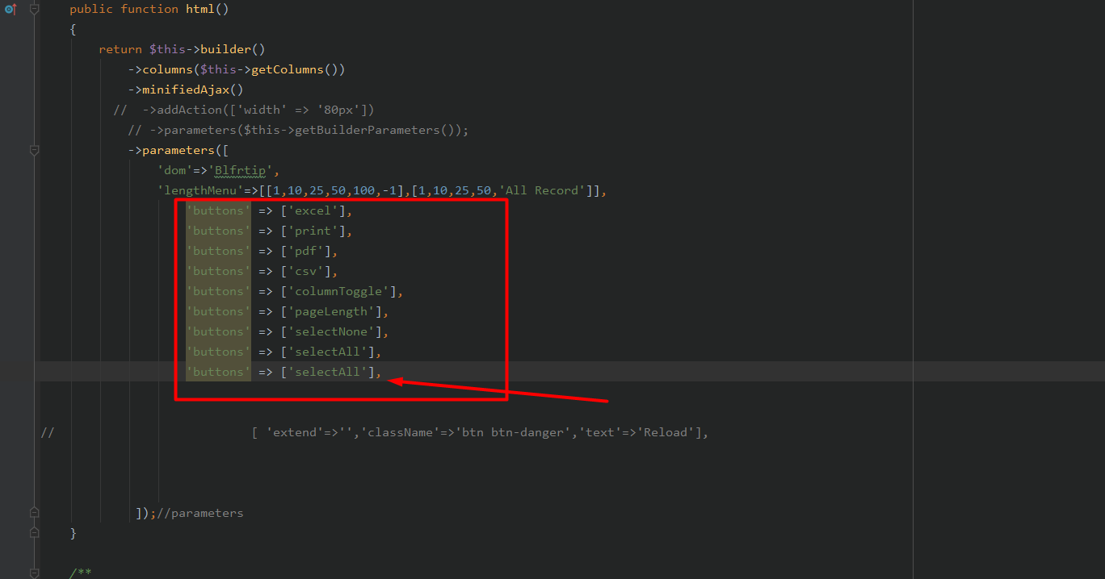
'buttons' => ['excel'],
'buttons' => ['print'],
'buttons' => ['pdf'],
'buttons' => ['csv'],
'buttons' => ['columnToggle'],
'buttons' => ['pageLength'],
'buttons' => ['selectNone'],
'buttons' => ['selectAll'],
'buttons' => ['selectAll'],

هيطبع اخر Array بس طيب تعالى نخليه يطبع كل الازرار
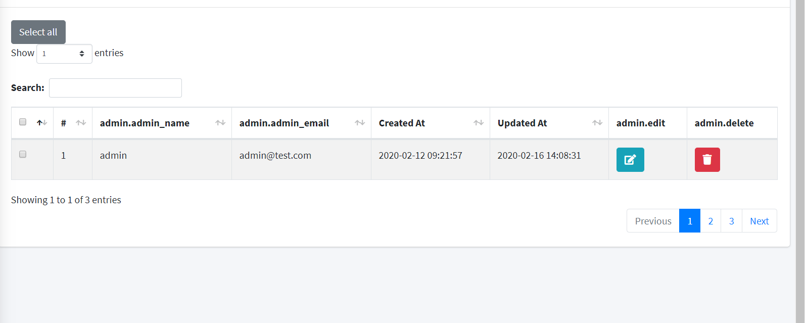

هنفح الا Arrayونحط جوها Arrays
بى الشكل ده
'buttons' => [
],//buttons

بس ملحوظه انى لو مكتبتش حاجه هو اوردى هيطبعلى ال buttons دى تلقائى لوحده
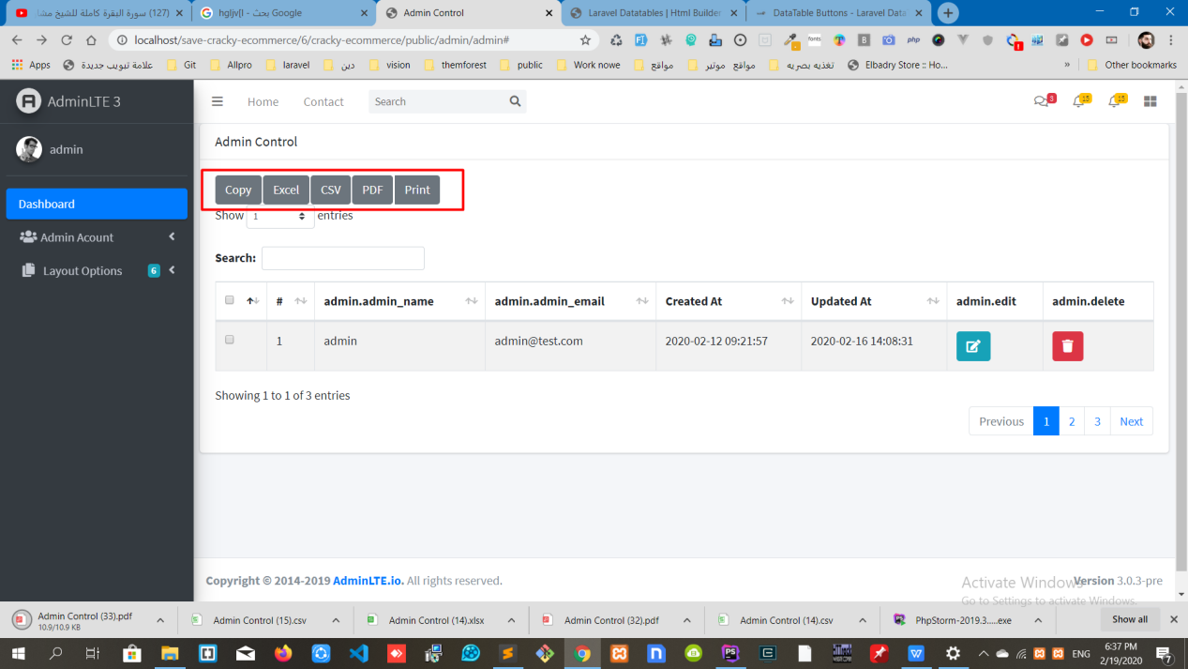

طيب تعالى نجرب كده نضيف ازرار
زى ما انت شايف انا ضفت btn و وكتبت فيه الtext وال class ولكن هو مبيقبلش غير دول بس حاولت احط فيه id لاكن للاسف ما قبلش وفى حاجه معلومه هو اى tnلb مش هتديلو الون bootstrap اوردى هياخد ال class
btn btn-secondary
'buttons' => [
['extend' =>'excel','className'=>'btn btn-success','id'=>'id_btn_print','text'=>'export Excel']
],//buttons

'buttons' => [
['extend' =>'نوع ال زرار','className'=>'btn btn-success','text'=>'ا لن الى انت عايز تكتبه فيه وممكن تستخد ال trans()']
],//buttons

زى كد
['extend' =>'excel','className'=>'btn btn-success','id'=>'id_btn_print','text'=> trans('admin.excel')]

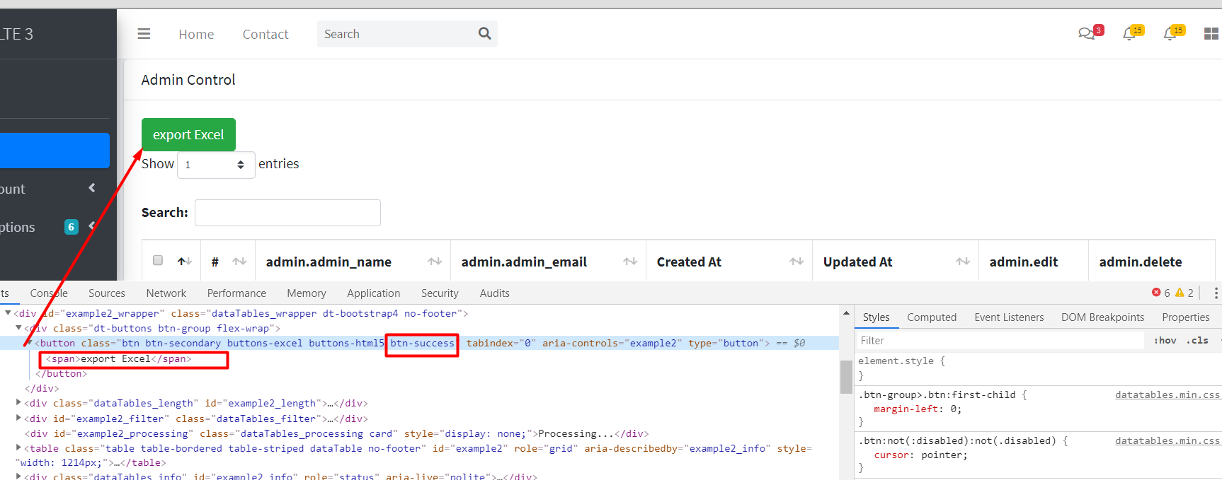
تعالى بقى نضيف كل الازرار بى نفس الشكل

ودى الاازرار الى انا اختارتها وعتملتها دى كده بى شكل دفيلت
->parameters([
'dom'=>'Blfrtip',
'lengthMenu'=>[[1,10,25,50,100,-1],[1,10,25,50,'All Record']],
'buttons'=>[
[ 'extend'=>'print','className'=>'btn btn-primary','text'=>'Print'],
[ 'extend'=>'pdf','className'=>'btn btn-success','text'=>'PDF'],
[ 'extend'=>'excel','className'=>'btn btn-warning','text'=>'EXCEL'],
[ 'extend'=>'csv','className'=>'btn btn-success','text'=>'CSV'],
[ 'extend'=>'columnToggle','className'=>'btn btn-danger','text'=>'columnToggle'],
// [ 'extend'=>'columnsToggle','className'=>'btn btn-danger','text'=>'columnsToggle'],
[ 'extend'=>'copy','className'=>'btn btn-warning','text'=>'copy'],
[ 'extend'=>'colvis','className'=>'btn btn-info','text'=>'colvis'],
[ 'extend'=>'colvisRestore','className'=>'btn btn-dark','text'=>'colvisRestore'],
[ 'extend'=>'pageLength','className'=>'btn btn-light','text'=>'pageLength'],
[ 'extend'=>'selectAll','className'=>'btn btn-success','text'=>'selectAll'],
[ 'extend'=>'selectNone','className'=>'btn btn-danger','text'=>'selectNone'],
//[ 'extend'=>'columnsVisibility','className'=>'btn btn-success','text'=>'columnsVisibility'],
],
]);//parameters

تعالى بقى نحط زراير ال اكشن بتعتنا دى يا سيدى
الى هى يعنى يطلع بى الشكل ده
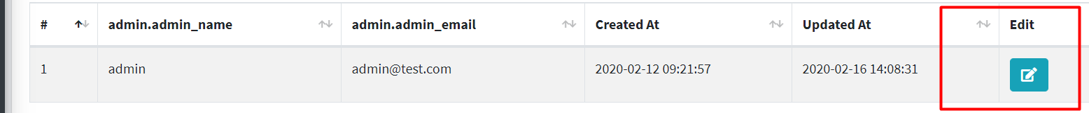
اولا انى احنا هنخلى كل حاجه من دول عباره عن ِArray لى وحده ... ده عشان فى الاخر نمنع من زرار او عمد ذى ال edit السرشبل والاردر ا بل وال برنتابل ......
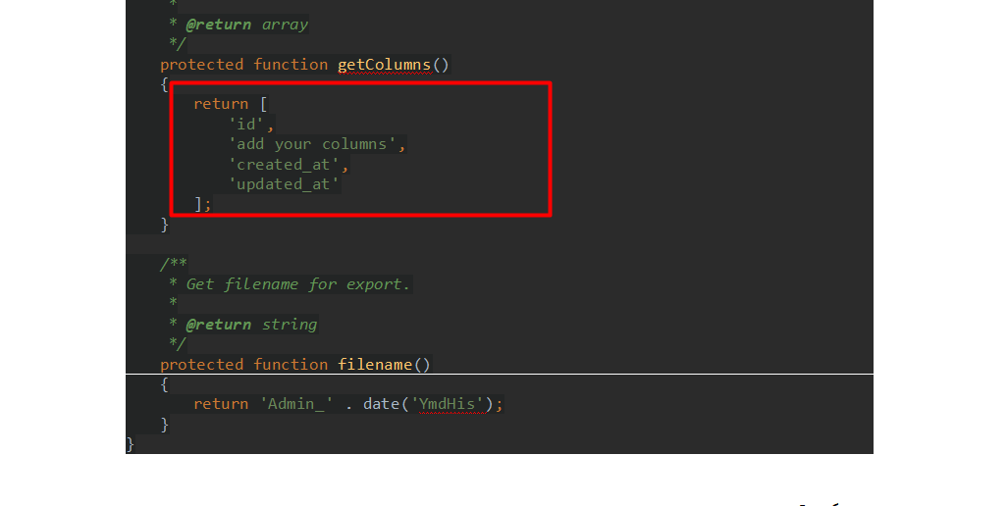
##############################################################

protected function getColumns() {
return [
[
'name' => 'id',
'data' => 'id',
'title' => '#',
], [
'name' => 'name',
'data' => 'name',
'title' => trans('admin.admin_name'),
], [
'name' => 'email',
'data' => 'email',
'title' => 'Admin Email',
'title' => trans('admin.admin_email'),
], [
'name' => 'created_at',
'data' => 'created_at',
'title' => trans('admin.created_at'),
], [
'name' => 'updated_at',
'data' => 'updated_at',
'title' => trans('admin.updated_at'),
], [
'name' => 'edit',
'data' => 'edit',
'title' => trans('admin.edit'),
'exportable' => false,
'printable' => false,
'orderable' => false,
'searchable' => false,
],
];
}

ثانيا فوق
->addColumn('edit', 'back.admins.btn.edit')
->rawColumns([
'edit'
]);

طيب تعالى بقى نحط زرار delete
ونشوف هيتعمل ازاى ده
بص يا سيدى الفاضل
اول هيبقى نفس ال edit الى فوق بس الفرق ان تغير كلمه edit لى delete وshow كذالك
,[
'name' => 'delete',
'data' => 'delete',
'title' => trans('admin.delete'),
'exportable' => false,
'printable' => false,
'orderable' => false,
'searchable' => false,
],[
'name' => 'show',
'data' => 'show',
'title' => trans('admin.show'),
'exportable' => false,
'printable' => false,
'orderable' => false,
'searchable' => false,
],

وى فوق هتعمل كومه تحت ال edit,
‘delete’,
‘delete’,
‘show’
زى كده بى الظبط
->addColumn('delete', 'back.admins.btn.delete')
->addColumn('show', 'back.admins.btn.show')
->rawColumns([
'edit',
'delete',
'show'

وهيبقى بى الشكل ده فى الاخر
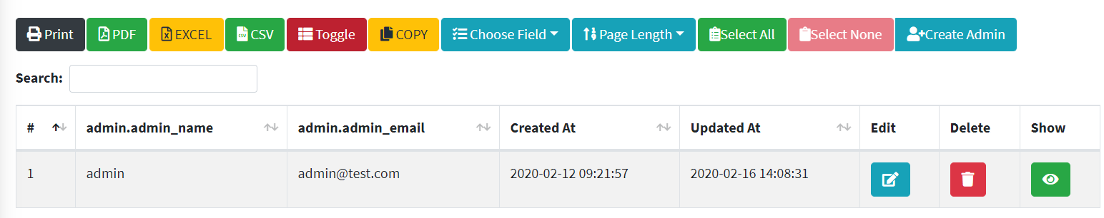

ال نقطه 11 اتاحه البحث فى الحقول
##############################################################

https://datatables.yajrabox.com/eloquent/multi-filter-select
اول حاجه اجى فى الصفه ال index واعل , true عشان اضيف البرمتر التانى بى الشكل ده
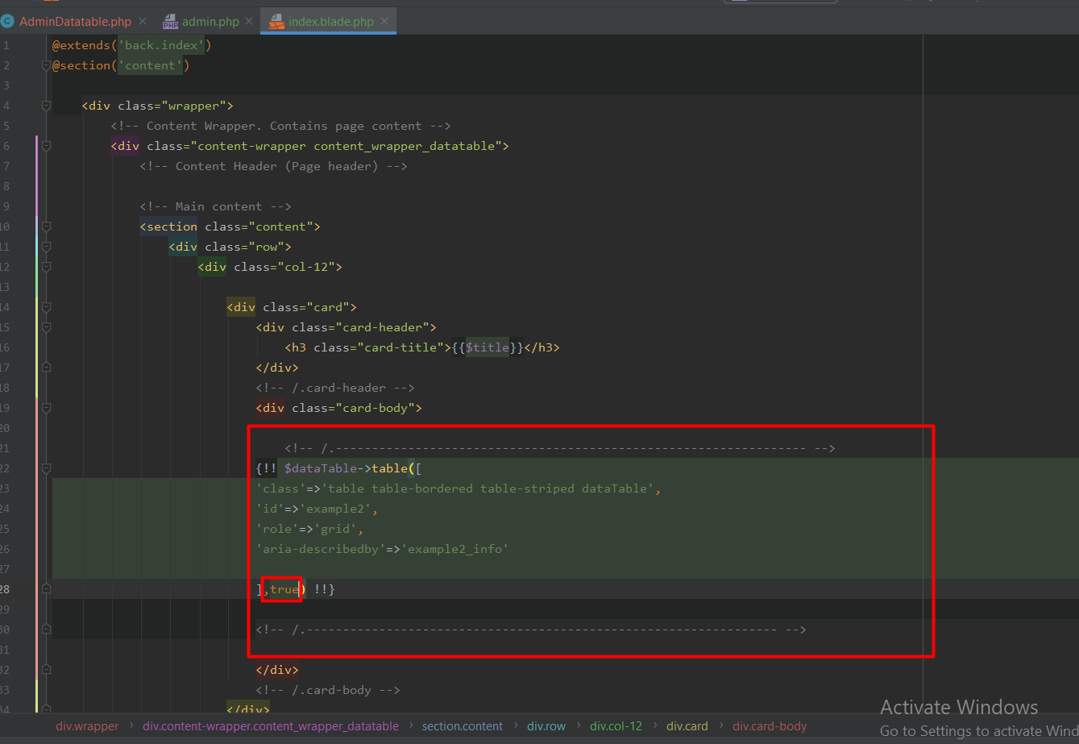

وبعد كده تاخد اسم الfunction دى وتستخدمها كله بس بى الطريقه دى
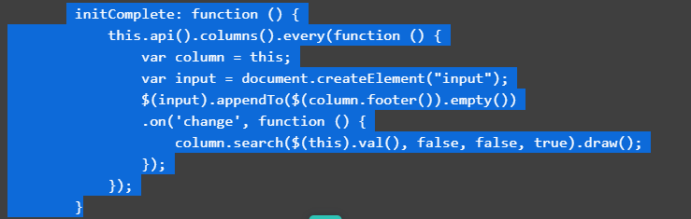
وده الكود 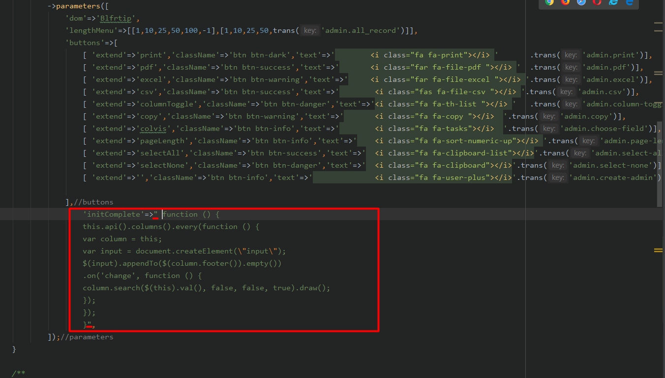
'initComplete'=>" function () {
this.api().columns().every(function () {
var column = this;
var input = document.createElement(\"input\");
$(input).appendTo($(column.footer()).empty())
.on('change', function () {
column.search($(this).val(), false, false, true).draw();
});
});
}",

هيفتحلى على طول السيرش بس فى كل الحقول
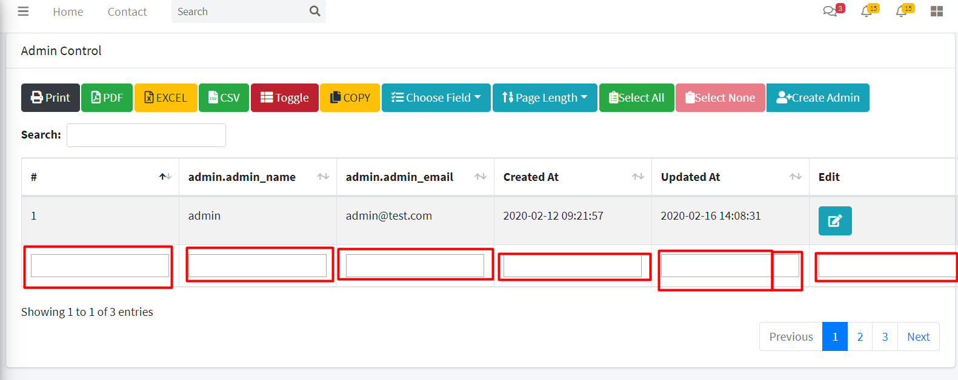
وكمان نفعل السيرش فيهم .... كل ما عليك انك هتغير
change الى keyup
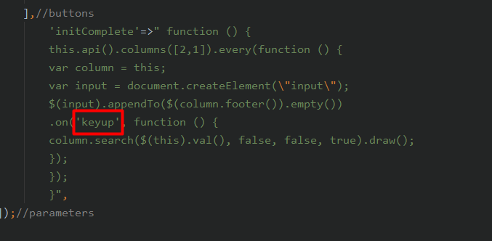
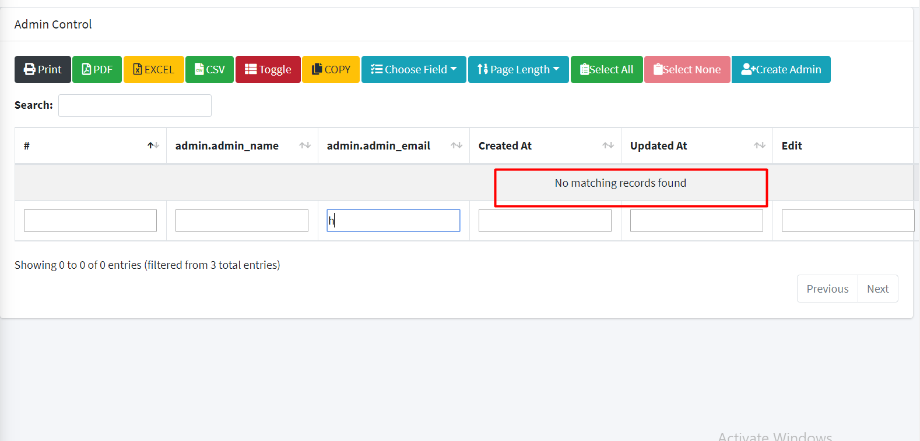
ازى بقى نحداد ال اعمده الى يحصل فيها سيرش

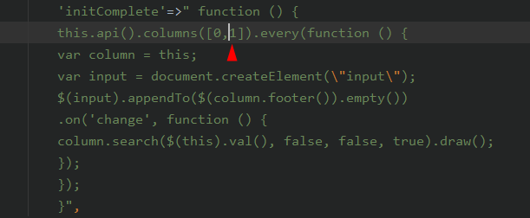
الزيرو 0 .... يعنى ال column الاول ....و ال 1...الcolumn 2 وهاكذا يعنى لو عايز تفتح فى العمود الثالث ...هتكتب [2] لا انى قبله ال 0 و1يعنى 2 column
.................................
تعالى بقى نعمل تعريب للكلام ده

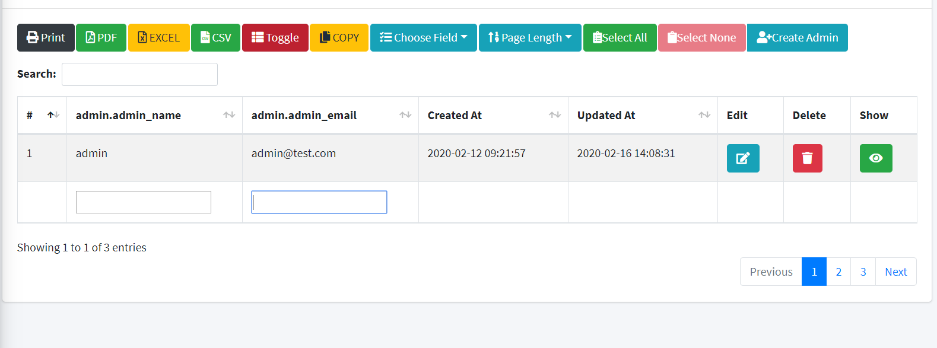
بعد سيرش بسيط وصلت للمقال ده
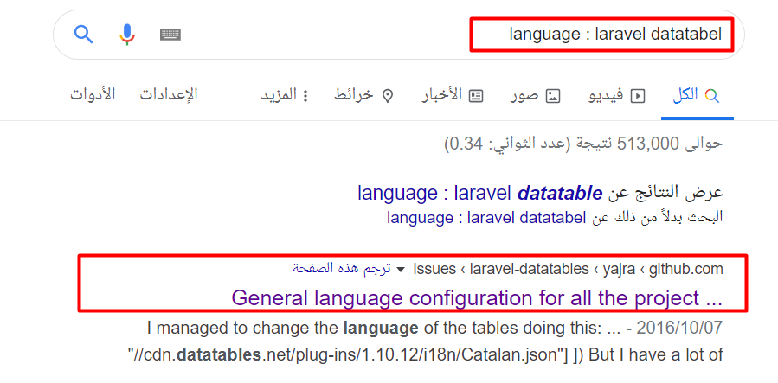
https://github.com/yajra/laravel-datatables/issues/781

طيب تعالى بقى نستخدم الlanguage
'language'=>[
'url'=>aurl('datatable/lang'),
]

وبعد كده هتعمل Route::get وتحط فيه ال Array
Route::get('datatable/lang', function () {
$langJson = [
'sProcessing' => trans('admin.sProcessing'),
'sLengthMenu' => trans('admin.sLengthMenu'),
'sZeroRecords' => trans('admin.sZeroRecords'),
'sEmptyTable' => trans('admin.sEmptyTable'),
'sInfo' => trans('admin.sInfo'),
'sInfoEmpty' => trans('admin.sInfoEmpty'),
'sInfoFiltered' => trans('admin.sInfoFiltered'),
'sInfoPostFix' => trans('admin.sInfoPostFix'),
'sSearch' => trans('admin.sSearch'),
'sUrl' => trans('admin.sUrl'),
'sInfoThousands' => trans('admin.sInfoThousands'),
'sLoadingRecords' => trans('admin.sLoadingRecords'),
'oPaginate' =>
[
'sFirst' => trans('admin.sFirst'),
'sLast' => trans('admin.sLast'),
'sNext' => trans('admin.sNext'),
'sPrevious' => trans('admin.sPrevious'),
],//oPaginate
'oAria' =>
[
'sSortAscending' => trans('admin.sSortAscending'),
'sSortDescending' => trans('admin.sSortDescending'),
],//oAria
];//$langJson
return response($langJson);
});

طيب تعالى كده ندخل على ال لينك وهل هنلقى حاجه
وهنوجهو على ال لينك ده
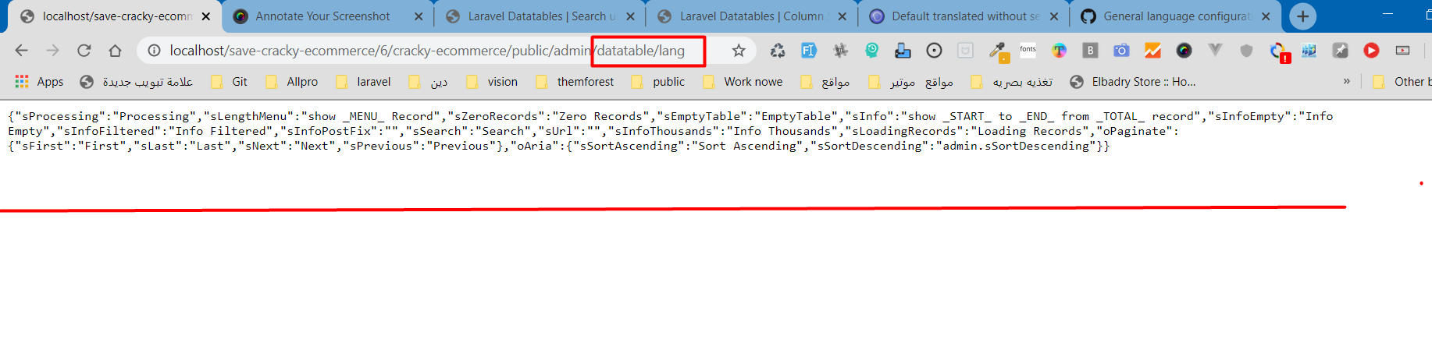
وخد ده بقى منى ده الترجمه للplugin كامله
//....................................... datatables
'all_record' => 'All Record',
'sProcessing' => 'Processing',
'sLengthMenu' => 'show _MENU_ Record',
'sZeroRecords' => 'Zero Records',
'sEmptyTable' => 'EmptyTable',
'sInfo' => 'show _START_ to _END_ from _TOTAL_ record',
'sInfoEmpty' => 'Info Empty',
'sInfoFiltered' => 'Info Filtered',
'sInfoPostFix' => '',
'sSearch' => 'Search',
'sUrl' => '',
'sInfoThousands' => 'Info Thousands',
'sLoadingRecords' => 'Loading Records',
'sFirst' => 'First',
'sLast' => 'Last',
'sNext' => 'Next',
'sPrevious' => 'Previous',
'sSortAscending' => 'Sort Ascending',
//....................................... data datatables

او ممكن بدل ما اعمل route وكده ممكن على طول تخليها بى الشكل ده
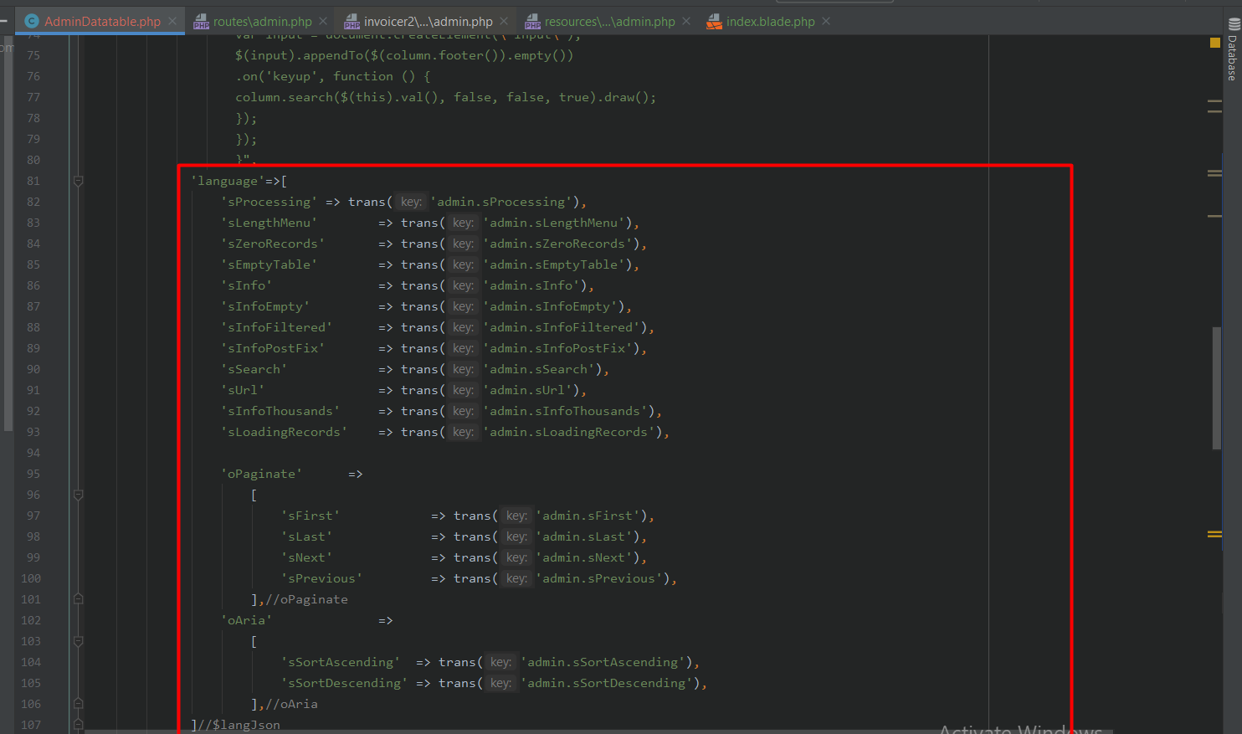
وده الكود وتمسح الroute عادى جد ااااااااااااااااااا
'language'=>[
'sProcessing' => trans('admin.sProcessing'),
'sLengthMenu' => trans('admin.sLengthMenu'),
'sZeroRecords' => trans('admin.sZeroRecords'),
'sEmptyTable' => trans('admin.sEmptyTable'),
'sInfo' => trans('admin.sInfo'),
'sInfoEmpty' => trans('admin.sInfoEmpty'),
'sInfoFiltered' => trans('admin.sInfoFiltered'),
'sInfoPostFix' => trans('admin.sInfoPostFix'),
'sSearch' => trans('admin.sSearch'),
'sUrl' => trans('admin.sUrl'),
'sInfoThousands' => trans('admin.sInfoThousands'),
'sLoadingRecords' => trans('admin.sLoadingRecords'),
'oPaginate' =>
[
'sFirst' => trans('admin.sFirst'),
'sLast' => trans('admin.sLast'),
'sNext' => trans('admin.sNext'),
'sPrevious' => trans('admin.sPrevious'),
],//oPaginate
'oAria' =>
[
'sSortAscending' => trans('admin.sSortAscending'),
'sSortDescending' => trans('admin.sSortDescending'),
],//oAria
]//$langJson

وفى حاجه ممكن لو انت عامل ملف helpar function ممكن ا تروح تحطه فيه وتستدعلى الfunction فى سطر بدل زحمه الاكواد
وبكده يكون احنان شرحنا ل datatables
نشفكوم انشاء الله فى شرح plugin جديد :)
Happy Code to day (:

على فكره الfunction سهله جدا بجد وبسيطه والله ..... هبقا ارفقه ان شاء الله بس الجميل فى الموضوع انى كده كده الازرار دى كله موجوده معانا فى كل الصفحات فا بدل ما كل صفحه يكون فيه كل الالازرار وكده ولو عايز تعدل ولا تضيف والا تحذف هتطر تلف على ملفات المشروع كله لا بقا يا سدى انا عملت فكراه الfunction دى عشان تسهل عليه وال حمد لله فعلا سهلت عليه واشتغلت بالشكل المطلوب وبقا مكان زحم ه الاكود والزراير دى كله كود بسيط بنادى على الfunction وهى بترترنلى كل ما فيها فى المكان ده ..... بس كده بكره بقا ان شاء الله ابقا ارفق الكود والفكره عشان دلوقت بدى انام واريح شويه : )

##########################################################################

